

親愛的導師，您好：
學校近日發生的危機事件，對校園造成相當程度的衝擊，但在這個過程中，也看到導師們充分展現安定的力量，讓同學們以成熟的方式面對這個事件。
以下是一些輔導室歸納出來希望跟導師們分享的。

- 同學常見的困惑與疑問包括：他為什麼選擇自殺？學校為什麼第一時間否認是本校學生？同學間有些謠言是不是真的？以上的問題若有同學跟您反應，可以照實具體回答，以避免學生不必要的揣測。
- 麻煩老師費心多注意高關懷學生的反應。
- 一般學生（尤其跟該生有過接觸的同學）在短時間內（約一週）出現創傷反應都是正常的。以下是常見的反應：
- 不斷反覆去想到，或是在內心不斷重複畫面或聲音。
- 精神有點恍惚，或是精神緊繃、神經兮兮，也有可能會吃不下會是睡不太安穩、一直做夢。
- 有些同學亦有可能因為覺得沒有及時提供同學關心來防止死亡的發生而感到愧疚。
- 懷疑自己曾傷害同學導致他輕生。
在我們遇到失落或創傷的衝擊時，以上這些反應都是在壓力事件下，我們所會有的「正常反應」，請同學不需要因此而擔心，這並不是生病了！這些都是我們承受壓力會有的正常反應。

可以給學生的建議

- 向信仰尋求力量：比如說去拜拜、收驚、身上帶著護身符、上教堂做禱告、望彌撒等等，只要能讓你身心感到安定的方式都可以嘗試。
- 運動：打球、跑步、游泳、爬山，利用運動讓自己流流汗，並且運動會讓我們的大腦產生讓心情變愉快的神經傳導物質。因此運動對於壓力的抒解是很有幫助的！
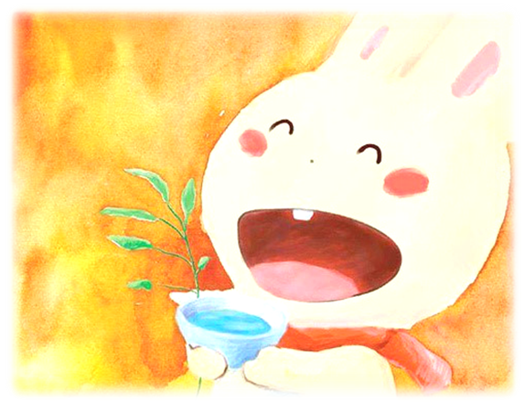
- 同伴：找家人、好友、寵物、同事、鄰居，互相作伴、聊天談心，不要封閉自己，讓自己一個人在心裡胡思亂想，這樣反而會讓你更加不舒服！
- 轉移：可以做一些正當的休閒活動例如：逛街、唱歌、跳舞、聽音樂、看電視或電影、適度地上網玩遊戲或聊天，暫時把煩惱放空，重拾歡笑。

另外，學校發生這樣的事對老師來說也是相當大的衝擊。辛苦了，照顧學生的同時，也別忘了照顧自己。
敬祝
平安喜樂

輔導室-年-月-日

